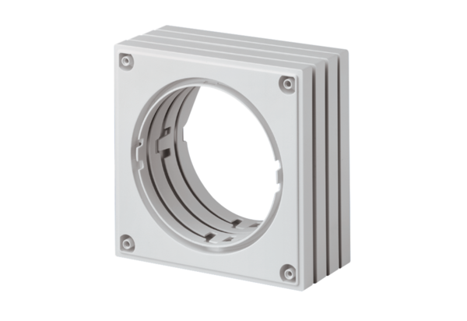Távtartó ECA-AHCsomagolási egység: 1 darabVálaszték: A
Termékszám: 0092.0486Gyártó: MAICO

